**PHIẾU HỌC TẬP MÔN TIẾNG ANH**

Thứ sáu, ngày 26 tháng 2 năm 2021

**MÔN TIẾNG ANH (LỚP 4 PHONICS)**

**Tên bài học: Lesson (ad) – Learn to Read, Let’s learn Grammar**

1. **Mục tiêu học sinh cần đạt:**

* Đọc được câu có chứa âm “ad”.
* Biết nhận dạng được giới từ chỉ thời gian.
* Hiểu và biết cách sử dụng được giới từ chỉ thời gian

1. **Nội dung, kiến thức:**

* Đọc các câu có chứa âm “ad"

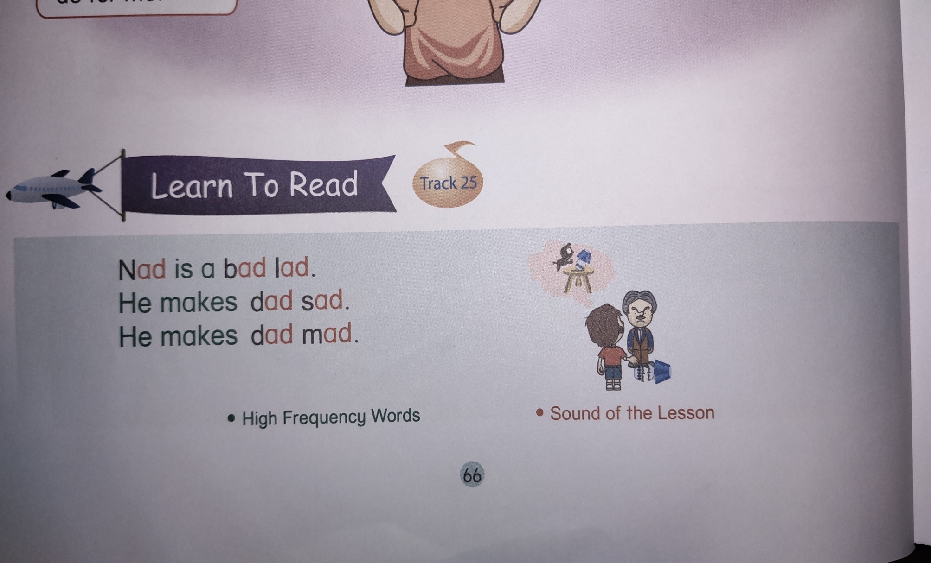

* Đọc và làm quen với câu có chứa giới từ chỉ thời gian.
* **Giới từ chỉ thời gian (Prepositions of time)** là các từ dùng để chỉ ra được mốc thời gian của một việc gì đó đang được đề cập đến.
* Các giới từ chỉ thời gian trong bài bao gồm:

1. **Before**: trước khi. Vd: I have to finish my homework before going to bed.
2. **After**: sau khi. Vd: I will play video games after school.
3. **In**: dùng cho tháng, năm, các mùa trong năm, các buổi trong ngày. Vd: in March, in 2020, in summer, in the morning.
4. **At**: dùng cho thời gian cụ thể, các ngày lễ. Vd: at 6 o’clock, at X-mas, at night.
5. **On**: sử dụng cho các thứ trong tuần, hoặc ngày cụ thể. Vd: on Monday, on April 23rd.
6. **By**: dùng để diễn tả một sự việc xảy ra trước thời gian được đề cập đến trong câu. Vd: I will finish my homework by 8 o’clock.
7. **Thực hành, luyện tập:**

* Sách bài học trang 67: Đọc đoạn văn và chọn giới từ thích hợp để điền vào chỗ trống.

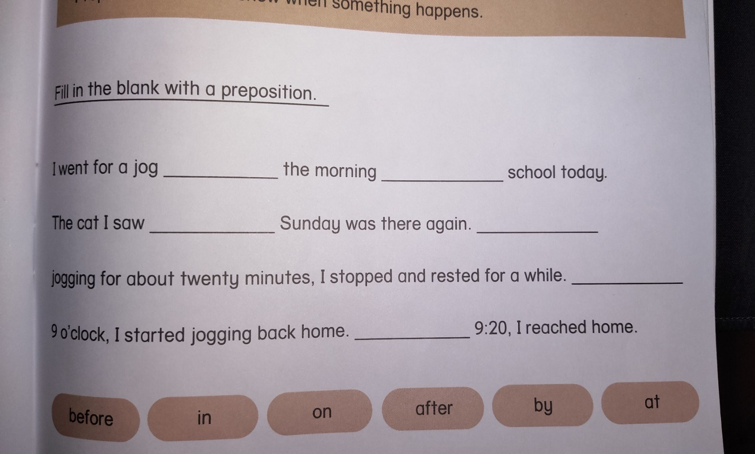

* Sách bài tập trang 33: Đọc câu và khoanh tròn giới từ phù hợp.

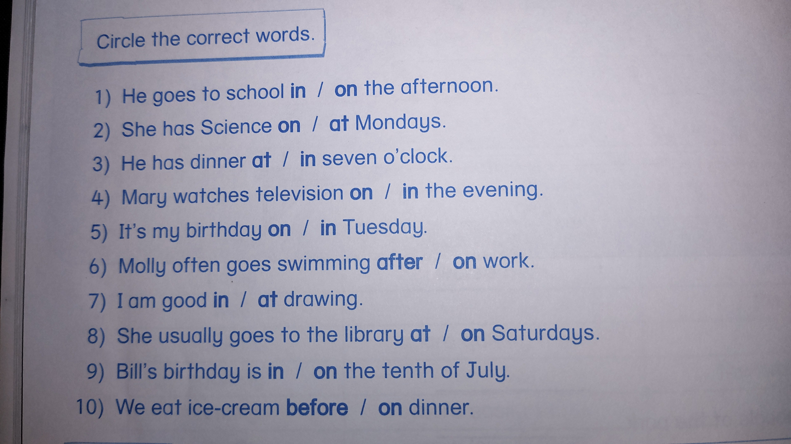

**GVBM TỔ TRƯỞNG P. HIỆU TRƯỞNG**